JAZYKOVÁ EXKURZIA LONDÝN 2020

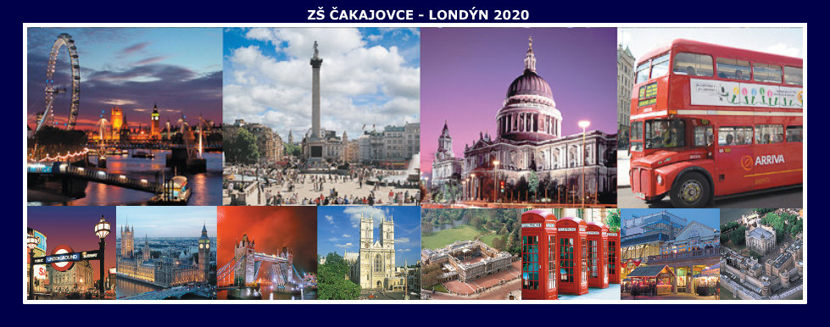

V mesiaci máj 2020 sa uskutoční 5-dňová jazyková exkurzia do Londýna pre žiakov 6. až 9. roč.

Cena: 360 €

V cene je zahrnuté:

- doprava prenajatým autobusom
- ubytovanie v hoteli, resp. penzióne
- strava 3 x denne + pitný režim
- sprievodca
- vstupenky (múzeá, kultúrne pamiatky, atrakcie)
- doprava mestom Londýn
- cestovné poistenie s komplexným krytím liečebných nákladov

PODMIENKA: DIEŤA MUSÍ MAŤ PLATNÝ CESTOVNÝ PAS

Vaše deti uvidia kus Európy a získajú možnosť rozprávať anglickým jazykom v reálnom prostredí. Exkurziu do Londýna organizujeme 1x za štyri roky. Možnosť navštíviť Londýn majú deti iba raz počas štúdia na Základnej škole v Čakajovciach. Doprajte deťom tento jedinečný zážitok a našetrite im uvedenú sumu v 12-ich splátkach po 30 €, alebo v splátkach vo výške, ktorú si stanovíte sami.
Finančné prostriedky bude zbierať vedúca akcie Mgr. Magáthová Martina – učiteľka anglického jazyka, alebo ich môžete posielať priamo na bankový účet, ktorý bol zriadený výlučne pre tento účel (číslo účtu: SK20 0900 0000 0051 5602 1257. variabilný symbol uveďte rodné číslo Vášho dieťaťa, do správy pre prijímateľa napíšte meno a priezvisko Vášho dieťaťa.) Od každej platby Vám vystavíme potvrdenie.

Z Á V ä Z N Á P R I H L Á Š K A

Záväzne prihlasujem svoje dieťa menom: ..............................................................................
na jazykovú exkurziu do Londýna, ktorá sa uskutoční v mesiaci máj 2020. Sumu 360 € sa zaväzujem uhradiť najneskôr do konca mesiaca marec 2020.

(Spolu s prihláškou odovzdajte vedúcej akcie Mgr. Magáthovej Martine prvú splátku vo výške 30 €)

V Čakajovciach dňa ....................................... ........................................................
zákonný zástupca dieťaťa

